**Designerskie natryski w wersji *black* i *white***

**W nowoczesnych łazienkach coraz częściej królują natryski bez tradycyjnej kabiny z brodzikiem, „osłonięte” jedynie przezroczystą taflą szkła. Ich cechą jest nie tylko wysoka jakość i funkcjonalność, lecz także interesujący design, który sprawia, że stają się oryginalną ozdobą komfortowo urządzonego wnętrza.**

W przykładowym, luksusowym salonie kąpielowym – ze ścianami pokrytymi ciemnymi kaflami o fakturze antracytu – strefa prysznica jest praktycznie niezauważalna. Posadzka w białym marmurze stanowi jednolitą płaszczyznę w całym pomieszczeniu. Odpływ niemal „wtapia się” w linię ściany i podłogi. „Niewidzialna” jest również szklana ścianka, wysoka po sam sufit.

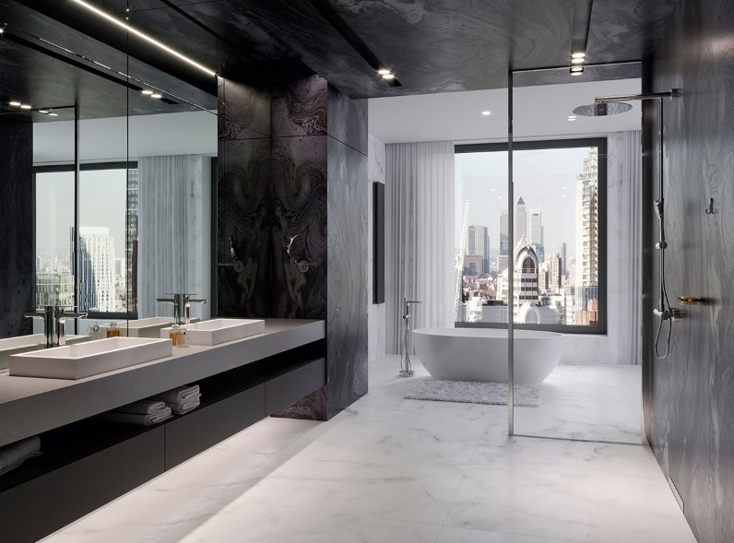

Wyróżnia się efektowny zestaw armatury natryskowej. Wchodząca w jego skład deszczownia ma mocowanie do ściany zintegrowane z ramieniem, a także wydatną, okrągłą głowicę talerzową SLIM o średnicy 39 cm. Solidna, wykonana ze stali, zapewnia długotrwałe i komfortowe użytkowanie. System usuwania kamienia wapiennego *easy clean* sprawia, że łatwo utrzymać ją w czystości. Metalowy drążek ma regulowaną długość od 80 do 125 cm.

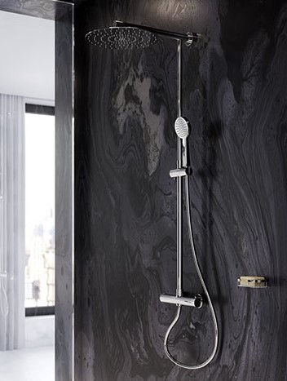

W komplecie z deszczownią jest bateria natryskowa o klasycznej, okrągłej formie. Została wyposażona w regulator termostatyczny oraz – zintegrowany z regulatorem przepływu – przełącznik ceramiczny deszczownia/rączka natryskowa. Dzięki specjalnej blokadzie gorącej wody nie trzeba się obawiać poparzenia, co jest szczególnie ważne, gdy z łazienki korzystają dzieci i osoby starsze. Blokada *safe stop* 38°C umożliwia ustawienie optymalnej temperatury wody. Równie istotnym elementem zestawu jest natrysk ręczny umieszczony na przesuwnym uchwycie. Płaska rączka o średnicy 10 cm posiada trzy funkcje strumienia. Tak jak deszczownia, ma praktyczny system łatwego usuwania kamienia wapiennego *easy clean*.

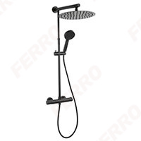

W aranżacji wykorzystano komplet z linii *Trevi* o jasnej, chromowanej powłoce. W kolekcji tej znajdziemy jednak równie elegancki model *Trevi Black,* charakteryzujący się ciekawą, czarną barwą. To propozycja dla osób, które nie boją się ciemnych tonacji i lubią niebanalne rozwiązania.

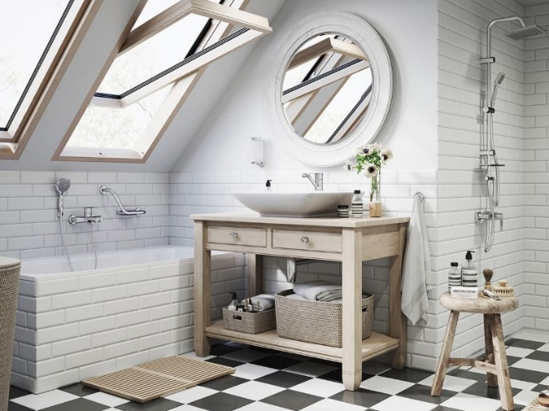

Właściciele niedużych łazienek powinni zainteresować się stylizacją w odcieniu white – przytulną, spokojną. Są tu pełne wizualnego ciepła elementy drewniane i elegancka podłoga w biało-czarną szachownicę. W strefie prysznica uwagę zwraca zestaw natryskowy przesuwny z deszczownią *Squerto Lux.*

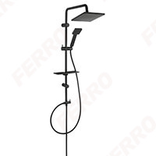

Chcąc dodać kompozycji bardziej zdecydowanego charakteru, można zamienić stonowaną wersję chromowaną na model w czerni – *Squerto Lux Black*. Jak jego jasny odpowiednik, posiada kwadratową deszczownię o wymiarach 20 x 20 cm oraz kwadratową, jednofunkcyjną rączkę prysznicową. Zaopatrzony jest w przesuwny drążek metalowy o długości 98,5 cm, a także w elegancką, płaską półkę na kosmetyki z możliwością regulacji mocowania. Przydatną funkcją jest system łatwego usuwania kamienia wapiennego *easy clean*. Zestaw idealnie wkomponuje się w aranżację white&black – urządzoną, mimo niewielkiego metrażu, oryginalnie i ze smakiem.

Pamiętajmy, że nie w każdej łazience da się zastosować kabinę bez brodzika z odpływem liniowym. Należy wcześniej zasięgnąć opinii fachowca.

Czy prezentowana armatura w wersji white lub black dobrze wkomponuje się w tradycyjną strefę prysznica z kabiną i brodzikiem? Oczywiście, że tak!

*W artykule wykorzystano aranżacje i armaturę Ferro.*